№２ 第２３回日本トライアスロン選手権・メイン会場図
※〇数字については、派遣レポート（写真）で説明している場所です。派遣レポート（写真）と比較しながら見てください。
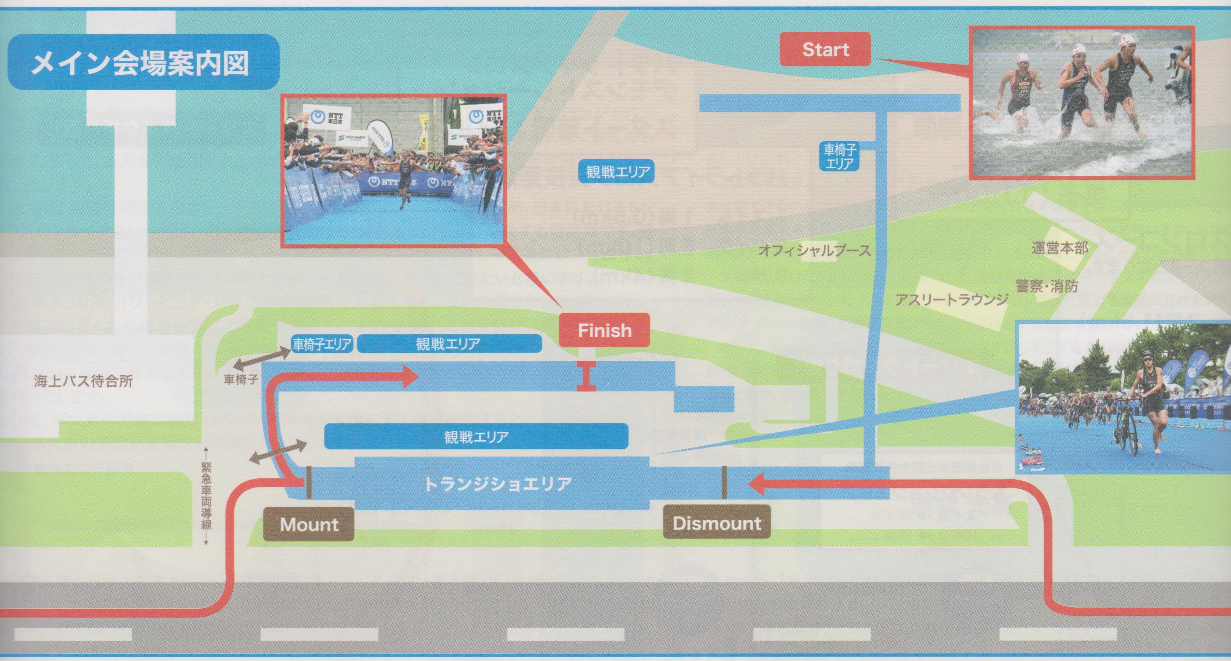
喫煙場所
トイレ
トイレ
⑱
⑰
⑰
⑯
⑮
⑭
⑪
⑬
⑫
⑩
⑨
⑧
⑦
⑥
⑤
④
③
②
①
第２３回日本トライアスロン選手権・メイン会場図
※〇数字説明及び設置テント数

番号 | 写真説明  ﾍﾟｰｼﾞ番号 | 名 称 | 大型ﾃﾝﾄ数 | 中型ﾃﾝﾄ数 | 小型ﾃﾝﾄ数 | 備考
① | Ｐ－１ | スイム会場 | １ |  |  | ※テントの写真無し
② | Ｐ－２・３ | トランジション
③ | Ｐ－４ | トランジション出口（ｽｲﾑ→ﾊﾞｲｸ・ﾊﾞｲｸ→ﾗﾝ）
④ | Ｐ－４ | トランジション入口（ﾊﾞｲｸ→ﾗﾝ・ﾗﾝ４周回）
⑤ | Ｐ－５ | フィニッシュ
⑥ | Ｐ－５・６ | ビップ観覧席 |  |  |  | 各県から２名（記名申込が必要）
⑦ | Ｐ－６ | 大会・運営本部 | １
⑧ | Ｐ－６ | 警察・消防 |  | ２
⑨ | Ｐ－６ | 女子アスリートラウンジ | ４
⑩ | Ｐ－６ | 男子アスリートラウンジ | ４
⑪ | Ｐ－６ | 報道用テント（場内アナウンス） |  | ２
⑫ | Ｐ－６・７ | カメラマン席
⑬ | Ｐ－７ | 救護テント | １ |  | １
⑭ | Ｐ－８ | １st リカバリー |  | ２
⑮ | Ｐ－８ | 報道控室 |  | ２
⑯ | Ｐ－８ | コントロールセンター |  | １
⑰ | Ｐ－３・８ | 計測機器用テント |  |  | ２
⑱ | 記載なし | 審判控用テント |  | ２ |  | ※テントの写真無し
無し | 記載なし | 常設のトイレ２ヵ所（仮設トイレ無し） |  |  |  | ※写真無し
無し | 記載なし | 常設の喫煙場所１カ所（仮設無し） |  |  |  | ※写真無し
合計 |  |  | １１ | １０ | ３
※テントについては計測しておらず目視です。大型ﾃﾝﾄ～大きなﾃﾝﾄ。中型ﾃﾝﾄ～どこにでもある普通のﾃﾝﾄ。小型ﾃﾝﾄ～小さいﾃﾝﾄ。
写真で判断してください＼(^o^)／ ほかにもテントがあったかもしれません。私が確認した分を記載しております。
※バイク・ランのコース図については、№４大会冊子の３ページをご覧ください。

